Von der Erde zum Mars
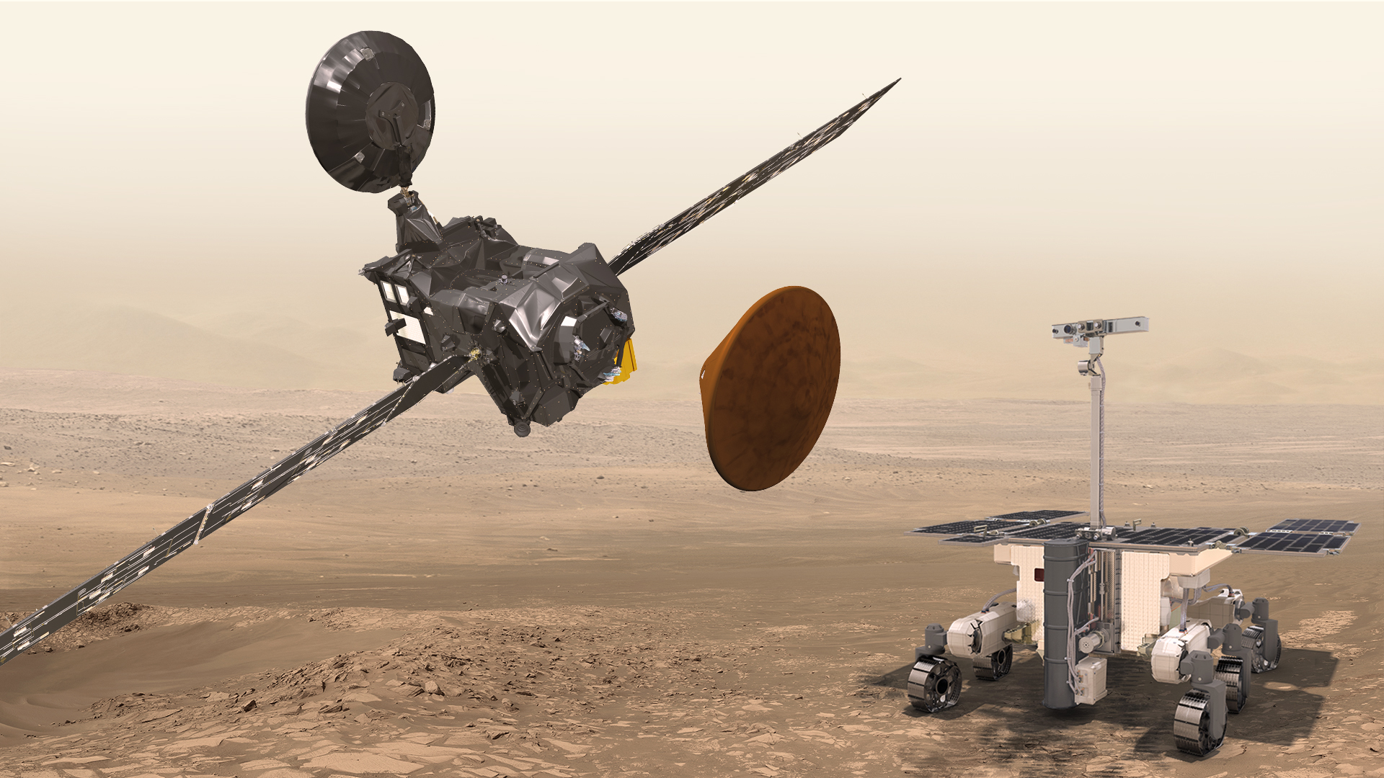

Altersspanne
14 – 18 Jahre

Materialien
- Arbeitsblätter
- Bleistift
- Papier
- Lineal
- Taschenrechner
- Zirkel
- Millimeterpapier
- Stifte (farbig)
- 3 Pins
- Schnur
- Schere
- Unterlage (z. B. dicker Karton)

Stichworte

Gravitation, Satelliten, Orbit, Erde, Mars, Ellipse

Zusammenfassung
Der Mars fasziniert den Menschen seit langer Zeit. Inzwischen scheinen Marsmissionen, die Sonden zum roten Planeten bringen, Routine zu sein. Dabei sind in der Geschichte der Raumfahrt etwa 50% der Missionen fehlgeschlagen. Diese Arbeitseinheit zeigt mit vereinfachten Annahmen, wie man durch das Ausnutzen von Gravitation und Geschwindigkeiten Sonden über eine elliptische Bahn, den sog. Hohmann-Transfer, von der Erde zum Mars bringt. Elementare Rechnungen ermöglichen die Bestimmung der Geschwindigkeitsveränderungen, die bei den Bahnmanövern notwendig sind, um die Orbits der Sonden zu anzupassen.

Marsmissionen
Der Mars ist wohl der Planet im Sonnensystem, der die meisten Fantasien weckt. Spätestens seitdem Giovanni Schiapparelli 1877 auf dem Mars angeblich Kanäle entdeckt hatte (siehe Abbildung 1), gilt er als der Himmelskörper, der in puncto außerirdisches Leben am meisten fasziniert. Eine Vielzahl von Erzählungen und Romanen spiegelt geradezu eine Sehnsucht wider, die gegen die vermeintliche Einsamkeit unserer Existenz auf der Erde ankämpft. Besondere Berühmtheit erlangte das Buch „War of Worlds (Krieg der Welten)“ von H. G. Wells aus dem Jahre 1898. Ein darauf basierendes Hörspiel erzeugte während seiner Radioausstrahlung 1938 Irritationen unter der Bevölkerung der USA, die die Sendung als einen Bericht missverstanden.
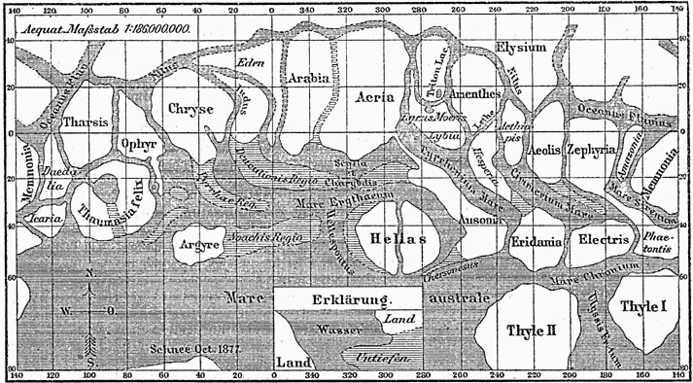
Abbildung 1: Gezeichnete Karte der Marsoberfläche von 1877 nach Beobachtungen von Giovanni Schiapparelli (Quelle: Meyers Konversations-Lexikon, 1888, https://commons.wikimedia.org/wiki/File:Karte_Mars_Schiaparelli_MKL1888.png, public domain).
Es ist also kaum verwunderlich, dass der Mars inzwischen mit wissenschaftlichen Methoden und raffinierten Maschinen erforscht wird, immer mit der Idee, dort Leben zu finden. Die Erkundung des Mars begann mit den Mariner-Sonden der NASA. Die Viking-Sonden waren die ersten Landemodule, die erfolgreich den Mars Mitte der 1970er Jahre untersuchten.
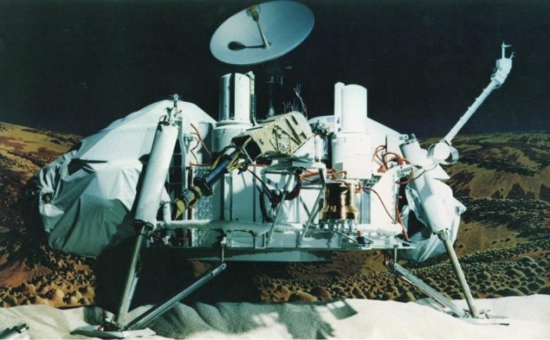
Abbildung 2: Modell des Viking 1-Landers (NASA, https://nssdc.gsfc.nasa.gov/image/spacecraft/viking_lander.jpg, public domain).
Inzwischen sind die herumfahrenden Roboter (Rover) weit bekannt und liefern eine Vielzahl von wissenschaftlichen Daten und Bildern. Die aktuelle große Marsmission ist ExoMars der ESA und ist ganz speziell auf die Suche nach Lebensspuren ausgerichtet.

Erde und Mars im Wechselspiel
Bei all den Sonden, die bereits zum Mars geschickt wurden, könnte man annehmen, dass es sich dabei um Routine handelt. Doch das ist nicht so. Immer wieder gehen sie verloren oder versagen ihren Dienst. Daher sollen nachfolgend einige Beispiele aufgezeigt werden, die unter vereinfachten Annahmen dokumentieren, welche Überlegungen, Berechnungen und Technologien für eine erfolgreiche Mission zum Mars notwendig sind.
Für die nachfolgenden Aufgaben werden folgende Größen angenommen:
Tabelle 1: Wichtige physikalische Größen und ihre Werte.
Größe | Formelzeichen | Zahlenwert und Einheit
Gravitationskonstante | $$G$$ | $$6,67408∙{10}^{-11}\frac{{\text{m}}^{\text{3}}}{\text{kg }{\text{s}}^{\text{2}}}$$
Vakuumlichtgeschwindigkeit | $$c$$ | $$299792458\frac{\text{m}}{\text{s}}$$
Sonnenmasse | $$M_{S}$$ | $$1,989∙{10}^{30}\text{kg}$$
Erdbahnradius | $$r_{E}$$ | $$1,496∙{10}^{11}\text{m}$$
Marsbahnradius | $$r_{M}$$ | $$2,2794∙{10}^{11}\text{m}$$
Sonne
Erde
Mars
$$r_{E}$$
$$r_{M}$$
Abbildung 3: Position von Erde und Mars relativ zur Sonne zum 22. Mai 2016. Zur Vereinfachung sind Kreisbahnen angenommen (eigenes Werk).

Aufgabe 1: Bestimmung des Abstands Erde – Mars
Wir nehmen vereinfacht an, dass die Erde und der Mars auf Kreisbahnen um die Sonne laufen. Weiterhin haben die beiden Planeten zuletzt am 22. Mai 2016 denselben Winkel auf ihrer Bahn um die Sonne eingenommen (siehe Abbildung 3). Die nächste sogenannte Marsopposition findet am 27. Juli 2018 statt.

Bestimme die Umlaufperioden der beiden Planeten.
Nutze das Kräftegleichgewicht zwischen Gravitations- und Fliehkraft, das für eine stabile Kreisbahn herrscht.
Gravitationskraft:
$$F_{g}=\frac{GMm}{r^{2}}$$
Zentrifugalkraft:
$$F_{z}=\frac{mv^{2}}{r}=mω^{2}r$$
mit:
$$ω=\frac{2π}{P}$$
Tabelle 2: Wichtige physikalische Größen.
Größe | Formelzeichen
Gravitationskonstante | $$G$$
Zentralmasse | $$M$$
Masse des bewegten Körpers | $$m$$
Bahnradius | $$r$$
Bahngeschwindigkeit | $$v$$
Kreisfrequenz | $$ω$$
Umlaufperiode | $$P$$

Zeige, dass hiermit die Kreisbahngeschwindigkeit lautet:
$$v=\sqrt{\frac{GM}{r}}$$
Berechne die Kreisbahngeschwindigkeiten $v$ und die Umlaufperioden $P$ von Erde und Mars.

Bestimme den heutigen Abstand zwischen Erde und Mars.
Berechne zunächst, welche Winkel auf den Bahnen die Planeten seit dem 22. Mai 2016 einnehmen. Dieser Referenzpunkt soll für beide Planeten einem Winkel von 0° entsprechen. Wie groß ist die Winkeldifferenz der beiden Planeten am heutigen Tag?
Tipp: Innerhalb einer Umlaufperiode durchläuft ein Planet einen Winlkel von 360° oder $2π$.
Benutze den Kosinussatz für allgemeine Dreiecke: $c^{2}=a^{2}+b^{2}-2ab∙cos{γ}$
Die verstrichenen Tage können unter folgendem Link berechnet werden: http://www.topster.de/kalender/tagerechner.php
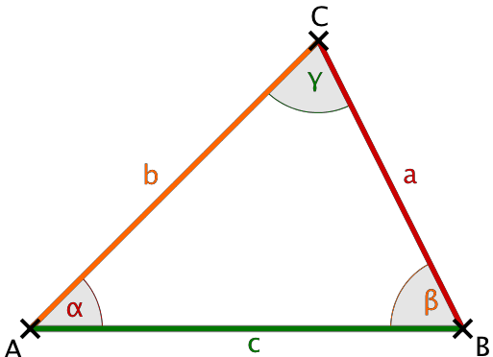
Abbildung 4: Ein Dreieck mit definierten Winkeln und Seiten.

Aufgabe 2: Bestimmung der Signalverzögerung
Wenn Sonden in Echtzeit gesteuert werden sollen, muss die Dauer der Signalübertragung möglichst gering sein. Die Signale werden mit Lichtgeschwindigkeit übertragen. Wie lange benötigt ein Funksignal von der Erde zum Mars (einfache Strecke)? Was folgt daraus für den Betrieb der Sonden?

Die Reise zum Mars
Um von der Erde zum Mars zu gelangen, sind theoretisch viele Wege denkbar. Ein energetisch besonders günstiger und Treibstoff sparender Weg ist der sog. Hohmann-Transfer. Er ist nach Ernst Hohmann benannt, der 1925 vorschlug, den Transport von Raumfahrzeugen zwischen Planetenorbits über Ellipsenbahnen vorzunehmen. Dazu sind zu geschickten Zeitpunkten Geschwindigkeitsänderungen nötig, um den Übergang zwischen den Flugbahnen zu bewerkstelligen. Der Startzeitpunkt muss so gewählt werden, dass der Mars bei der Ankunft der Sonde auf der Marsbahn im Schnittpunkt dieser Bahnen steht.
$$r_{M}$$
$$r_{E}$$
Abbildung 5: Die grüne Bahn stellt den Orbit des Hohmann-Transfers zwischen der Erdbahn und der Marsbahn dar. In einem Brennpunkt der Ellipse steht die Sonne.
Eine Animation befindet sich unter: https://tube.geogebra.org/m/2376975

Grundlagen Ellipse
Eine Ellipse $E$ ist definiert als die Menge aller Punkte $P$ in einer Ebene, für die die Summe der Abstände zu zwei gegebenen Punkten $F_{1}$ und $F_{2}$ gleich einer gegebenen Konstante ist. Die Punkte $F_{1}$ und $F_{2}$ heißen Brennpunkte. Falls die beiden Brennpunkte zusammenfallen, ist $E$ein Kreis. Die Hauptscheitelpunkte auf der Geraden nennt man auch die Apsiden. Die kurze Strecke zwischen einem Brennpunkt und einer Apside heißt Periapsis, die lange Strecke heißt Apoapsis. Befindet sich in diesem Brennpunkt ein astronomisches Objekt, wird der Begriff entsprechend dieses Körpers umbenannt. Beispiele: Perihel und Aphel für Helios, die Sonne.
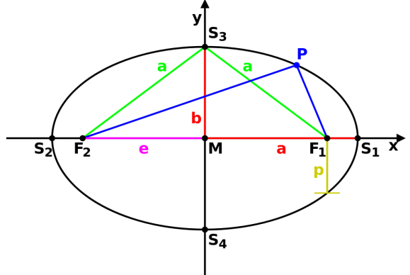
Abbildung 6: Ellipsenparameter in kartesischen Koordinaten (Antonsusi (https://commons.wikimedia.org/
wiki/File:Ellipse_parameters.svg), „Ellipse parameters“, https://creativecommons.org/licenses/by/3.0/legalcode).

Größe | Formelzeichen
Mittelpunkt | $$M$$
Brennpunkte | $$F_{1},F_{2}$$
Scheitelpunkte | $$S_{1},S_{2},S_{3}, S_{4}$$
Große Halbachse | $$a$$
Kleine Halbachse | $$b$$
Periapsis | $$r_{P}$$
Apoapsis | $$r_{A}$$
Lineare Exzentrizität | $$e$$
Halbparameter | $$p$$

Weiterhin gelten folgende Beziehungen:
$$p=\frac{b^{2}}{a}$$
$$r_{P}=a-e$$
$$r_{A}=a+e$$
$$a=\frac{r_{A}+r_{P}}{2}$$
$$e=\sqrt{a^{2}-b^{2}}=\frac{r_{A}-r_{P}}{2}$$

Aufgabe 3: Konstruktion des Hohmann-Transfers
Die Hohmann-Ellipse soll mittels der Gärtnerkonstruktion gezeichnet werden. Hierzu benötigt man den Abstand der beiden Brennpunkte der Ellipse. Da in unserem Fall der eine Brennpunkt am Ort der Sonne, also im Mittelpunkt der beiden Planetenbahnen liegt, muss nur noch die Position des anderen Brennpunkts ermittelt werden. Wie groß ist der Abstand zwischen den zwei Brennpunkten?
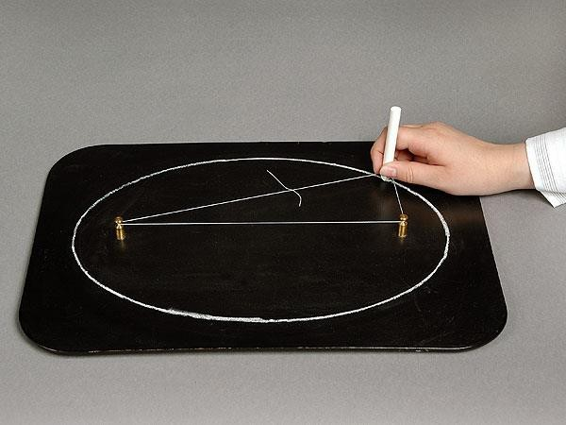
Abbildung 7: Gärtnerkonstruktion einer Ellipse (Quelle: Katalog Rudolf Stoll KG, Lehrmodelle für Mathematik).
Arbeitsmittel:
• Millimeterpapier
• Zirkel
• Stifte (farbig)
• 3 Pins
• Schnur
• Schere
• Unterlage (z. B. dicker Karton)
Schritt 1: Zeichne ein Koordinatensystem auf ein Millimeterpapier. Die horizontale Achse sollte die gesamte Breite des Blattes nutzen.

Schritt 2: Zeichne die Konstellation aus Abbildung 5 zunächst ohne die Hohmann-Ellipse maßstabsgetreu auf. Die Planetenbahnen werden vereinfacht als Kreisbahnen in einer Ebene mit der Sonne im Zentrum angenommen. Die Bahnradien sind bekannt (Seite 2).

Schritt 3: Bestimme und markiere die Lage des zweiten Brennpunkts. Berechne dazu die große Halbachse a, die kleine Halbachse b und die lineare Exzentrizität e und notiere sie auf dem Blatt. Nutze hierfür die obigen Gleichungen für eine Ellipse.

Schritt 4: Lege das Blatt auf eine Unterlage und stecke die beiden Pins an die Stellen der Brennpunkte.

Schritt 5: Schneide ein passendes Stück Schnur ab und knote es so zusammen, dass es gestrafft von der Sonne das Perihel und das Aphel der Ellipse erreicht. Wie lang muss die Schnur sein? Nutze hierzu einen weiteren Pin, du wahlweise an den Ort der Erde bzw. des Mars steckst.

Schritt 6: Lege die Schlaufe um die beiden Brennpunkte. Nimm einen Stift und ziehe die Schlaufe vorsichtig straff. Zeichne die Ellipse, indem du einmal bei gespannter Schnur um die Brennpunkte fährst. Überprüfe die Ellipsengrößen mit den berechneten Werten.

Aufgabe 4: Berechnung der Manöver für den Hohmann-Transfer
In Aufgabe 1 wurden die Kreisbahngeschwindigkeiten für Objekte auf den Orbits von Erde und Mars berechnet. Diese Geschwindigkeiten ermöglichen eine stabile Kreisbahn um die Sonne. Um jedoch in die Ellipsenbahn einzutreten, muss die Geschwindigkeit der Marssonde erhöht werden. Nach den Keplerschen Gesetzen nimmt die Geschwindigkeit der Sone auf ihrer Ellipsenbahn zum Mars ständig ab. Beim Verlassen der Ellipsenbahn am Ort des Mars muss sie erneut beschleunigt werden. Sonst würde das Raumfahrzeug entlang der Bahnellipse wieder zur Erdbahn zurück kehren.
Um diese Geschwindigkeitserhöhungen zu berechnen, müssen wir also die Bahngeschwindigkeiten auf der Ellipse bestimmen. Diese ändert sich ständig und variiert mit dem Abstand zur Zentralmasse des Systems. Berechnen kann man sie durch die sog. Vis-Viva-Gleichung (lat. „lebendige Kraft“, historisch von Gottfried Leibniz als Beschreibung für die Energie eingeführt).
$$v=\sqrt{GM\left(\frac{2}{r}-\frac{1}{a}\right)}$$
Für die Herleitung sei auf https://de.wikipedia.org/wiki/Vis-Viva-Gleichung verwiesen. Die Größen sind bereits bekannt. Jedoch beschreibt $r$ in diesem Fall den Abstand von der Zentralmasse, also in unserem Fall von der Sonne. Im Falle einer Kreisbahn ($a=r$) vereinfacht sich die Gleichung wieder zu der aus Aufgabe 1.
Welche Werte nimmt die Gleichung für die Position im Perihel und im Aphel an? Setze hierzu für $r$ die jeweiligen Bahnradien der Planeten ein.

Wie groß sind die Differenzen zwischen Perihel- und Aphelgeschwindigkeit der Ellipse und den Kreisbahngeschwindigkeiten von Erde und Mars? Berechne also:
$$\begin{matrix}Δv_{1}=v_{\text{Perihel}}-v_{\text{Erde}} \\ Δv_{2}=v_{\text{Mars}}-v_{\text{Aphel}}\end{matrix}$$

Dies sind die Geschwindigkeitserhöhungen, die das Raumfahrzeug vornehmen muss, um in die jeweiligen Bahnen einzuschwenken. Hieraus ließe sich bei Kenntnis der Masse des Raumfahrzeugs auch berechnen, wieviel Treibstoff dafür benötigt wird.

Aufgabe 5: Wie lange dauert die Reise?
Bereits Johannes Kepler hat mit seinen berühmten Gesetzen zur Himmelsmechanik die Grundlagen für die modernen Bahnberechnungen gelegt, obwohl die physikalische Deutung der Bewegungen erst später durch Isaac Newton gelang. Dennoch haben die Keplerschen Gesetze noch heute ihre Gültigkeit und können für die Berechnungen im Sonnensystem benutzt werden.
Eine bemerkenswerte Tatsache an diesen Gesetzen ist, dass sie sowohl für Kreis- als auch Ellipsenbahnen gelten. Insbesondere zeigt sich, dass es für die Dauer eines Umlaufs unerheblich ist, ob es sich um eine Kreisbahn oder eine Ellipse handelt. Schließlich ist der Kreis ein Spezialfall der Ellipse, bei dem die beiden Halbachsen identisch sind und Radius heißen. Daher können wir das 3. Keplersche Gesetz benutzen, um von der Umlaufperiode eines Himmelskörpers auf die eines anderen zu schließen.
$$\frac{P_{1}^{2}}{P_{2}^{2}}=\frac{a_{1}^{3}}{a_{2}^{3}}$$
Berechne aus dieser Gleichung die Dauer der Reise der Marssonde von der Erde zum Mars. Als Referenzobjekte bieten sich Erde und Mars an (siehe Aufgabe 1).

Aufgabe 6: Wann geht es los?
Wir wissen also nun, wie lange die Reise dauert, wie schnell sich die Sonde bewegt und welcher Bahn sie folgt. Doch kann eine solche Mission nur dann erfolgreich sein, wenn der Mars sich beim Eintreffen der Sonde auch am gleich Ort befindet. Daher können Weltrumflüge nicht jederzeit vorgenommen werden, sondern erfolgen nur in bestimmten Zeitfenstern.
In der vorliegenden Konfiguration befindet sich die Erde beim Start des Raumfahrzeugs im Perihel und der Mars bei der Ankunft im Aphel der Hohmann-Ellipse. Wo befindet sich der Mars, wenn die Reise beginnt? Oder anders gefragt: In welchem Winkel 𝜑 stehen Erde und Mars von der Sonne ausgesehen zueinander, wenn die Sonde gestartet wird?
$$Δφ$$
$$φ$$
$$r_{E}$$
$$r_{M}$$
Dazu muss lediglich die Umlaufperiode des Marses auf seiner Bahn um die Sonne berücksichtigt werden (siehe Aufgabe 1). Vom Startpunkt aus durchläuft der Mars den Winkel $∆φ$, wenn die Sonde die Strecke zwischen Erde und Mars passiert (siehe Aufgabe 5).

Ergebnisse

Aufgabe 1: Bestimmung des Abstands Erde – Mars

Bestimme die Umlaufperioden der beiden Planeten.
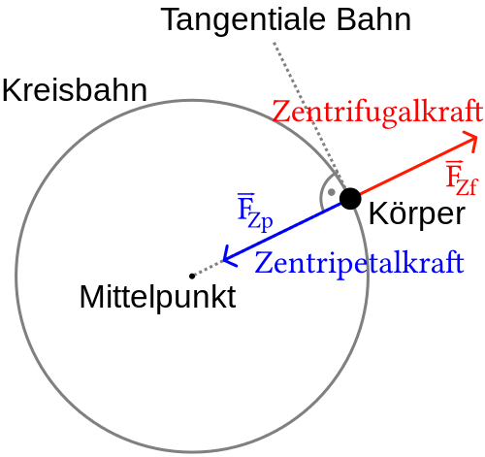

$$F_{g}=\frac{GMm}{r^{2}}$$
$$F_{z}=\frac{mv^{2}}{r}$$

$$F_{g}=F_{z}⟺\frac{GMm}{r^{2}}=\frac{mv^{2}}{r}$$
$$⟺v^{2}=\frac{GM}{r}=ω^{2}r^{2}=\frac{4π^{2}r^{2}}{P^{2}}$$

$$v_{E}=\sqrt{\frac{GM_{S}}{r_{E}}}=\sqrt{\frac{6,67408∙{10}^{-11}\frac{{\text{ m}}^{\text{3}}}{\text{kg }{\text{s}}^{\text{2}}} ∙1.989∙{10}^{30}\text{kg}}{1,496∙{10}^{11}\text{m}}}=26118,1 \frac{\text{m}}{\text{s}}$$
$$v_{M}=\sqrt{\frac{GM_{S}}{r_{M}}}=\sqrt{\frac{6,67408∙{10}^{-11}\frac{{\text{ m}}^{\text{3}}}{\text{kg }{\text{s}}^{\text{2}}} ∙1.989∙{10}^{30}\text{kg}}{2,7794∙{10}^{11}\text{m}}}=24132,5 \frac{\text{m}}{\text{s}}$$

$$P_{E}=2π\sqrt{\frac{{r_{E}}^{3}}{GM_{S}}}=2π\sqrt{\frac{{\left(1,496∙{10}^{11}\text{m}\right)}^{3}}{6,67408∙{10}^{-11}\frac{{\text{ m}}^{\text{3}}}{\text{kg }{\text{s}}^{\text{2}}} ∙1.989∙{10}^{30}\text{kg}}}=3,155∙{10}^{7}\text{s}=365,2 \text{d}$$
$$P_{M}=2π\sqrt{\frac{{r_{M}}^{3}}{GM_{S}}}=2π\sqrt{\frac{{\left(2,2794∙{10}^{11}\text{m}\right)}^{3}}{6,67408∙{10}^{-11}\frac{{\text{ m}}^{\text{3}}}{\text{kg }{\text{s}}^{\text{2}}} ∙1.989∙{10}^{30}\text{kg}}}=5,935∙{10}^{7}\text{s}=686,9 \text{d}$$

Bestimme den heutigen Abstand zwischen Erde und Mars.
Stellungswinkel am 14.02.2018 zur Sonne relativ zur Startposition (nach 633 Tagen):
$$φ_{E}=360°∙\frac{633}{365,2}=624°=264,0°$$
$$φ_{M}=360°∙\frac{633}{686,9}=321,8°$$
$$∆φ=φ_{M}-φ_{E}=360°∙633 \left(\frac{1}{686,9}-\frac{1}{365,2}\right)=-292,2°=67,8°$$
Kosinussatz:
$$d^{2}=r_{E}^{2}+r_{M}^{2}-2r_{E}r_{M}∙\cos{∆φ}$$
$$d=\sqrt{{\left(1.496∙{10}^{11}\text{m}\right)}^{2}+{\left(2.2794∙{10}^{11}\text{m}\right)}^{2}-2∙1.496∙{10}^{11}\text{m ∙ }2.2794∙{10}^{11}\text{m}∙\cos{67,8°}}=2,204∙{10}^{11}\text{m}=220,4 ∙{10}^{6}\text{km}$$

Aufgabe 2: Bestimmung der Signalverzögerung
$$∆t=\frac{d}{c}=735,1 \text{s}=12,3 \text{min}$$
Echtzeitsteuerung ist sehr ineffizient und potentiell gefährlich. Die Reaktion der Sonde erreicht die Erde erst nach etwa 25 Minuten. Die Sonde muss daher selbstständig arbeiten können.

Aufgabe 3: Konstruktion des Hohmann-Transfers
Ellipsenparameter:
$$r_{A}=r_{E}, r_{P}=r_{M}$$
$$a=\frac{r_{A}+r_{P}}{2}=\frac{r_{M}+r_{E}}{2}=\frac{2,2794∙{10}^{11}\text{m}+1.496∙{10}^{11}\text{m}}{2}=1,888∙{10}^{11}\text{m}$$
$$e=\frac{r_{A}-r_{P}}{2}=\frac{r_{M}-r_{E}}{2}=\frac{2,2794∙{10}^{11}\text{m}-1.496∙{10}^{11}\text{m}}{2}=3,917∙{10}^{10}\text{m}$$
$$b=\sqrt{a^{2}-e^{2}}=\sqrt{r_{A}r_{P}}=1,847∙{10}^{11}\text{m}$$

Der Abstand zwischen den beiden Brennpunkten beträgt:
$$2e=7,834∙{10}^{10}\text{m}$$

Länge der Schnur (im Maßstab der wahren Abstände, in Maßstab der Zeichnung umzuwandeln):
$$l=2\left(a+e\right)=2r_{A}=4,559∙{10}^{11}\text{m}$$

Aufgabe 4: Berechnung der Manöver für den Hohmann-Transfer
$$v_{P}=\sqrt{GM_{S}\left(\frac{2}{r_{E}}-\frac{1}{a}\right)}=\sqrt{6,67408∙{10}^{-11}\frac{{\text{ m}}^{\text{3}}}{\text{kg }{\text{s}}^{\text{2}}} ∙1.989∙{10}^{30}\text{kg ∙ }\left(\frac{2}{1,496∙{10}^{11}\text{m}}-\frac{1}{1,888∙{10}^{11}\text{m}}\right) }=32735,1 \frac{\text{m}}{\text{s}}$$
$$v_{A}=\sqrt{GM_{S}\left(\frac{2}{r_{M}}-\frac{1}{a}\right)}=\sqrt{6,67408∙{10}^{-11}\frac{{\text{ m}}^{\text{3}}}{\text{kg }{\text{s}}^{\text{2}}} ∙1.989∙{10}^{30}\text{kg ∙ }\left(\frac{2}{2,2794∙{10}^{11}\text{m}}-\frac{1}{1,888∙{10}^{11}\text{m}}\right) }=21486,0 \frac{\text{m}}{\text{s}}$$
$$Δv_{1}=v_{\text{Perihel}}-v_{\text{Erde}}=32735,1 \frac{\text{m}}{\text{s}}-26118,1 \frac{\text{m}}{\text{s}}=6617,0 \frac{\text{m}}{\text{s}}=6,6\frac{\text{km}}{\text{s}}$$
$$Δv_{2}=v_{\text{Mars}}-v_{\text{Aphel}}=24132,5 \frac{\text{m}}{\text{s}}-21486,0 \frac{\text{m}}{\text{s}}=2646,5 \frac{\text{m}}{\text{s}}=2,6\frac{\text{km}}{\text{s}}$$

Aufgabe 5: Wie lange dauert die Reise?
Gesamte Hohmann-Ellipse:
$$\frac{P_{\text{Hohmann}}^{2}}{P_{\text{Erde}}^{2}}=\frac{a_{\text{Hohmann}}^{3}}{r_{\text{Erde}}^{3}}⟺P_{\text{Hohmann}}=P_{\text{Erde}}\sqrt{\frac{a_{\text{Hohmann}}^{3}}{r_{\text{Erde}}^{3}}}=365,2 \text{d} \sqrt{\frac{{\left(1,888∙{10}^{11}\text{m}\right)}^{3}}{{\left(1,496∙{10}^{11}\text{m}\right)}^{3}}}=517,8 \text{d}$$

Reisedauer:
$$P_{\text{Sonde}}=\frac{P_{\text{Hohmann}}}{2}=258,9 \text{d}$$

Aufgabe 6: Wann geht es los?
Der Mars passiert während der Reise der Sonde den Winkel:
$$∆φ=\frac{P_{\text{Sonde}}}{P_{M}}∙360°=135,7°$$

Am Ende der Reise steht der Mars bei einem Winkel von 180° vom Startpunkt der Reise aus gesehen. Daher lautet der Positionswinkel des Mars beim Start der Reise:
$$φ_{0}=180°-∆φ=180°-\frac{P_{\text{Sonde}}}{P_{M}} ∙360°=44,3°$$
Bei Beginn der Reise muss der Mars der Erde auf seiner Bahn um 44,3° voraus sein.

